Приложение к положению

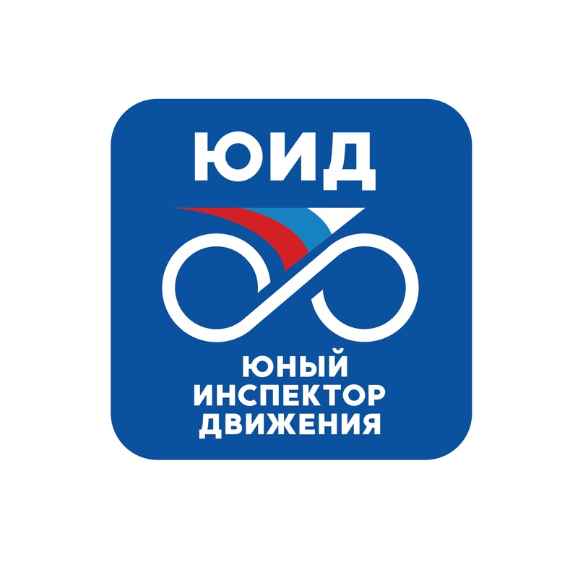

АТРИБУТЫ ЮНОГО ИНСПЕКТОРА ДВИЖЕНИЯ

Члену отряда ЮИД, прошедшему курс обучения по ПДД торжественно вручаются удостоверение, нарукавная повязка.

Описание примерного варианта нарукавной повязки.
Нарукавная повязка красного цвета высотой 80 мм с изображением светофора: три круга диаметром 20 мм красного, желтого, зеленого цветов, расположенных вертикально. На фоне каждого круга располагается по одной заглавной букве: Ю – красный круг, И – желтый круг, Д – зеленый круг.

Для участия в патрулировании или сопровождении групп, классов или строя определяется патрульная форма: поверх школьной формы надеваются желтая накидка.
Командир отряда ЮИД имеет знак отличия – одну большую золотистую звездочку (20 мм).
Отряд ЮИД имеет свой девиз и свою речевку.

